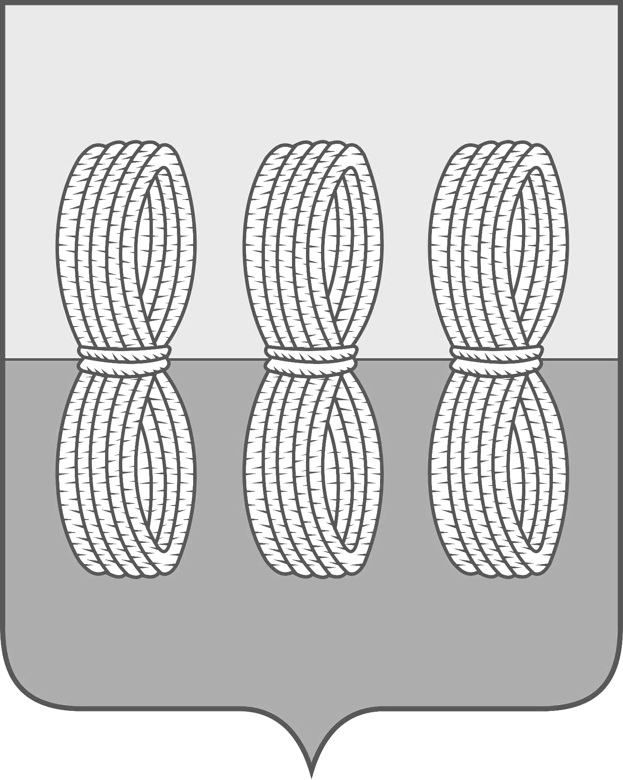
Администрация Новоржевского района
ПОСТАНОВЛЕНИЕ

от 13.03.2023 № 46
г.Новоржев

О внесении изменений в состав Координационного
совета по содействию развитию малого и среднего
предпринимательства при Администрации
Новоржевского района

Администрация Новоржевского района ПОСТАНОВЛЯЕТ:
1.Внести в состав Координационного совета по содействию развитию малого и среднего предпринимательства при Администрации Новоржевского района (далее – Координационный совет), утвержденного постановлением Администрации Новоржевского района от 02.03.2022 г №99, следующие изменения:
1.1. Исключить из состава Координационного совета Скоморохова К.Б.
1.2. Ввести в состав Координационного совета Занина М.Б. – заместителя Главы Администрации Новоржевского района и утвердить его председателем Координационного совета.
2. Контроль над исполнением постановления возложить на Занина М.Б. - заместителя Главы Администрации Новоржевского района.

Глава Новоржевского района С.О.Пугачева

Верно:
Руководитель Аппарата Администрации
Новоржевского района Е.Е.Лобова

